חדש
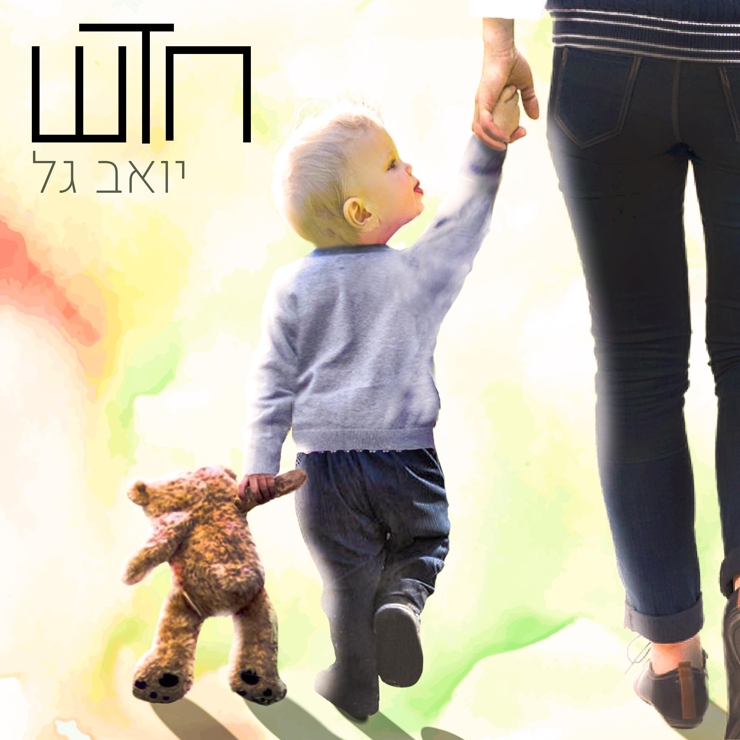
מילים ולחן : יואב גל
סינגל שלישי ליואב גל הפקתו של רועי אבני "KoF"
"חדש" מדובב את הילד הקטן שבכל אחד מאיתנו ברגעים האלה של החיים, שאנחנו קצת אבודים וצריכים את אמא שתראה לנו את הדרך. אלו אותם הרגעים שגורמים לנו להרגיש קטנים ופגיעים למרות שאנחנו כבר בוגרים ורק היא, אמא, יכולה ללמד אותנו איך לעבור אותם.
לשיר הופק קליפ מרגש הכולל קטעי וידאו מחיי היום יום של ילדים בגילאים שונים.
לקראת סיבוב הופעות ראשוני ואינטימי בפינות חמד שונות בארץ שיערך בחודשי הקיץ ויכלול רק חומרים מקוריים, כולל הסינגל הקודם "נצוף" שצבר תגובות נלהבות, יואב מתחיל את דרכו בעולם הזה של המוזיקה, ממש כמו בשיר.
ליצירת קשר:
נייד: 058-4567305
מייל: ygmusic29@gmail.com
פייסבוק: https://www.facebook.com/yoav.yo
אינסטגרם https://www.instagram.com/yoav_gal_/

